2012年4月全国高等教育自学考试《美学》试题与答案
全国2012年4月高等教育自学考试
美学试题
课程代码：00037
一、单项选择题(本大题共20小题，每小题1分，共20分)
在每小题列出的四个备选项中只有一个是符合题目要求的，请将其代码填写在题后的括号内。错选、多选或未选均无分。
1.陶渊明《饮酒》(其五)中的诗句“采菊东篱下，悠然见南山。山气日夕佳，飞鸟相与还。”反映的是主体对客体的( )
A.体验 B.诠释
C.认识 D.反思
2.人生境界的特点在于个体内在性和( )
A.外在性 B.对象性
C.生成性 D.合成性
3.诺贝尔物理学奖获得者杨振宁在《美与物理学》中提到的“美”指的是( )
A.自然美 B.社会美
C.科技美 D.生活美
4.意大利美学家克罗齐认为艺术即( )
A.形式 B.符号
C.模仿 D.直觉
5.在艺术作品的诸层次中，直接指示、负载着意象世界的是( )
A.物质实在层 B.形式符号层
C.意境超验层 D.意象世界层
6.各种艺术功能的实现必须通过( )
A.教育 B.审美
C.认识 D.娱乐
7.以下不属于原始审美活动的是( )
A.器物装饰 B.纹身
C.岩画 D.戏剧
8.审美活动应当排除( )
A.情感因素 B.直接功利性
C.合目的性 D.现实意义
9.席勒认为人的游戏冲动产生于( )
A.生命力的盈余 B.性欲的升华
C.心灵的净化 D.想象的自由
10.普列汉诺夫认为，审美得以在劳动基础上产生的中介性因素是( )
A.劳动的价值 B.生产的根本性
C.功利性的观念 D.生产的可塑性
11.审美经验把握和表现超验世界的主要方式是( )
A.感知 B.推理
C.象征 D.比喻
12.提出“反思判断力”这一概念的美学家是( )
A.康德 B.黑格尔
C.海德格尔 D.伽达默尔
13.艺术存在论研究的是( )
A.艺术的存在方式 B.艺术的认识方式
C.艺术的形态 D.艺术的起源
14.艺术创造的核心是意象的( )
A.表达 B.生成
C.物化 D.外化
15.不属于天才的艺术创造力的是( )
A.艺术敏感 B.艺术技巧
C.灵感 D.记忆力
16.审美形态的二重性主要是指( )
A.感性与理性的统一 B.逻辑与历史的统一
C.变异性与稳定性的统一 D.民族性与世界性的统一
17.作为一种审美范畴，优美表征着人在实践活动中所达到的( )
A.超越状态 B.和谐状态
C.体验状态 D.享乐状态
18.提出“游于艺”的中国古代思想家是( )
A.庄子 B.孔子
C.老子 D.墨子
19.中国书法艺术所产生的意象类型主要是( )
A.喻象 B.仿象
C.抽象 D.兴象
20.悲剧的美育效果主要在于( )
A.恐惧 B.震撼
C.净化 D.悲伤
二、多项选择题(本大题共5小题，每小题2分，共10分)
在每小题列出的五个备选项中至少有两个是符合题目要求的，请将其代码填写在题后的括号内。错选、多选、少选或未选均无分。
21.审美经验的产生所依赖的主客体条件是( )
A.主体具备审美修养与审美能力
B.主体具备一定的理性思维能力
C.客体具备某种独特之处
D.客体具备某种合理之处
E.主体熟知和理解客体
22.审美经验的三个阶段是( )
A.构思阶段 B.外化阶段
C.呈现阶段 D.构成阶段
E.评价阶段
23.影响接受者“期待视野”的因素有( )
A.文化基础 B.审美趣味
C.艺术修养 D.想象能力
E.艺术敏感
24.审美形态的历史性，主要表现在( )
A.它是特定历史发展阶段的产物
B.它是多种审美因素的感性凝聚
C.它受到贯通古今的文化精神的制约
D.它表征着美在审美中生成的规则
E.它的内涵是在历史发展中不断演变的
25.关于美育功能的说法不准确的有( )
A.诉诸感性 B.形象直观
C.潜移默化 D.化性起伪
E.怡情养性
三、名词解释题(本大题共4小题，26、27小题每题3分，28、29小题每题4分，共14分)
26.喻象
27.以美育代宗教说
28.悟
29.审美需要
四、简答题(本大题共5小题，每小题6分，共30分)
30.简述美学学科形成的三个阶段。
31.简述意象的生成。
32.简述审美对象形式规律的多样统一性原则。
33.简述亚里士多德划分艺术形态的方法。
34.简述美育与审美活动之间的联系与区别。
五、论述题(本大题共2小题，每小题13分，共26分)
35.杜甫《闻官军收河南河北》诗云：“剑外忽传收蓟北，初闻涕泪满衣裳!却看妻子愁何在，漫卷诗书喜欲狂。白日放歌须纵酒，青春作伴好还乡。即从巴峡穿巫峡，便下襄阳向洛阳。”试以这首诗为例，说明在审美经验中情感对想象的影响。
36.为什么说悲剧感是痛感中的快感?请举例阐释。
2012年4月全国高等教育自学考试《美学》试题与答案
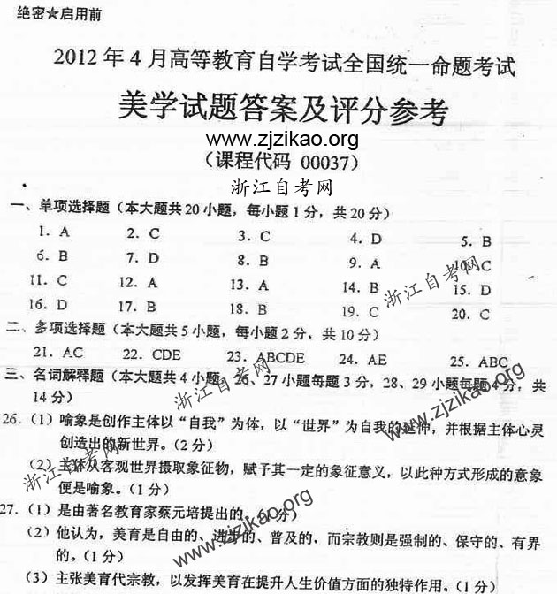
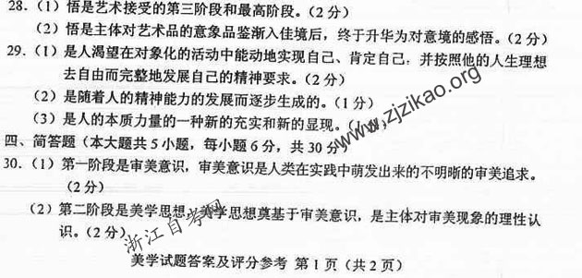
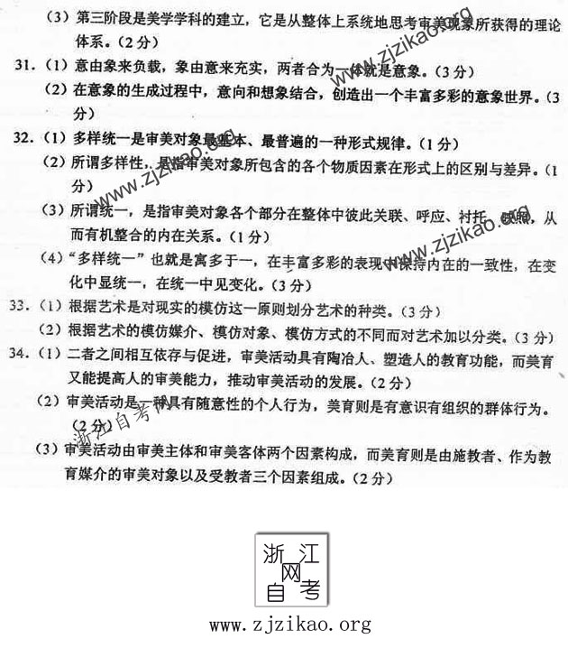
2012年4月全国高等教育自学考试《美学》试题与答案

